2

1/02/2022 08:56

Bionexo

Resultado da Tomada de Preços

Nº20221901A006HEMNSL

O Instituto de Gestão e Humanização – IGH, entidade de direito privado e sem fins lucrativos,

"

classificado como Organização Social, vem tornar público o resultado da Tomada de Preço

com a finalidade de adquirir bens, insumos e serviços para o HEMNSL – Hospital Estadual e

Maternidade Nossa Senhora de Lourdes, com endereço à Av. Fuad Rassi, esquina com Rua

02,N° 541, sala 13, Setor Nova Vila, Goiânia/GO, CEP: 74.653-100.

Objeto: MANUTENÇÃO PREDIAL

Tipo de Compra: Cotação via Bionexo/E-mail

Data da publicação: Goiânia 21 de Fevereiro 2022."

Bionexo do Brasil Ltda

Relatório emitido em 21/02/2022 08:55

**Comprador**

IGH - Maternidade Nossa Senhora De Lourdes (11.858.570/0005-67)

RUA 230, QUADRA 709 LOTE 11 - SETOR NOVA VILA - GOIÂNIA, GO CEP: 74640-210

**Relação de Itens (Confirmação)**

Pedido de Cotação : 202956909

COTAÇÃO Nº14129 MATERIAL DE MANUTENÇÃO PREDIAL - HEMNSL JAN/2022

Frete Próprio

Observações: \*PAGAMENTO: Somente a prazo e por meio de depósito em conta PJ do fornecedor. \*FRETE: Só serão

aceitas propostas com frete CIF e para entrega no endereço: RUA 230 QUADRA 709 LOTE 11 - Setor Nova Vila,

Goiânia/GO CEP: 74640-210, dia e horário especificado. \*CERTIDÕES: As Certidões Municipal, Estadual de Goiás,

Federal, FGTS e Trabalhista devem estar regulares desde a data da emissão da proposta até a data do pagamento.

\*

REGULAMENTO: O processo de compras obedecerá ao Regulamento de Compras do IGH, prevalecendo este em relação

a estes termos em caso de divergência.

Tipo de Cotação: Cotação Normal

Fornecedor : Todos os Fornecedores

Data de Confirmação : Todas

**Faturamento Prazo de Validade da Condições de**

**Fornecedor**

**Frete**

**Observações**

**Mínimo**

**Entrega**

**Proposta**

**Pagamento**

**F A PEREIRA EIRELI**

APARECIDA DE GOIÂNIA - GO

Mega DistribuiÃ§Ã£o e

RepresentaÃ§Ã£o - (62) 32952540

vendas.mega04@gmail.com

**[Mais informações](javascript: f_mais_info(219009))**

1 dias após

confirmação

1

2

3

4

R$ 150,0000

28/01/2022

30 ddl

CIF

null

**FERRAGISTA AREIAO EIRELI**

GOIÂNIA - GO

Maria Salette Bastos - (62) 3285-

5 dias após

confirmação

R$ 0,0000

R$ 200,0000

R$ 500,0000

31/01/2022

01/02/2022

28/02/2022

30 ddl

28 ddl

30 ddl

CIF

CIF

CIF

null

null

2

000

areiaofer@gmail.com

**[Mais informações](javascript: f_mais_info(226111))**

**Marlene Custodia De Araujo**

**Lagares**

GOIÂNIA - GO

5 dias após

confirmação

Evando Lagares - (62) 3942-5787

americacomercialservicos@gmail.com

**[Mais informações](javascript: f_mais_info(235046))**

**Topfiltros Comércio , Montagens**

**e Serviços Ltda - ME**

SÃO PAULO - SP

7 dias após

confirmação

REFIL PRO LIFE E SIMILAR ASSIM COMO

A MARCA POLICARBON QUE COTAMOS

Ícaro Silva - (11) 2948-0585

icarosilva@topfiltros.com.br

**[Mais informações](javascript: f_mais_info(120742))**

**Programação**

**de Entrega**

**Preço**

**Unitário Fábrica**

**Preço**

**Valor**

**Total**

**Produto**

**Código**

**Fabricante**

**Embalagem Fornecedor Comentário Justificativa**

**Rent(%) Quantidade**

**Usuário**

ASSENTO

SANITARIO

UNIVERSAL ->

ASSENTO PARA

VASO SANITARIO

COR BRANCO GELO;

EM PLASTICO,

DIMENSÕES

APROXIMADAS

5

,5X38X46CM, (

ALTURA DO

ASSENTO

SANITARIO

FECHADO X

LARGURA X

Dionei

Cajueiro Da

Silva

ASSENTO COM

TAMPA PARA

VASO SANITARIO

UNIVERSAL OVAL

;Fornecedor

1 não atingiu

faturamento 21,5000 0,0000

mínimo.

F A PEREIRA

EIRELI

R$

R$

R$

516,0000

3

1029

-

1

HERC

24 Unidade

03/02/2022

09:18

-

HERK - HERK

COMPRIMENTO );

DISTANCIA

APROXIMADA DOS

FUROS: 15 CM;

DEVE APRESENTAR

COMPATIBILIDADE

COM AS BACIAS DAS

LIMHAS IZY,

RAVENA E STUDIO

OU EQUIVALENTE.-

UNIDADE

1

0

BUCHA C/

30280

-

BUCHA COM

1

F A PEREIRA

CISER

-

R$

R$

400 Unidade

R$

Dionei

https://www.bionexo.com.br/jsp/RelatPDC/relat\_adjudica.jsp

1/4

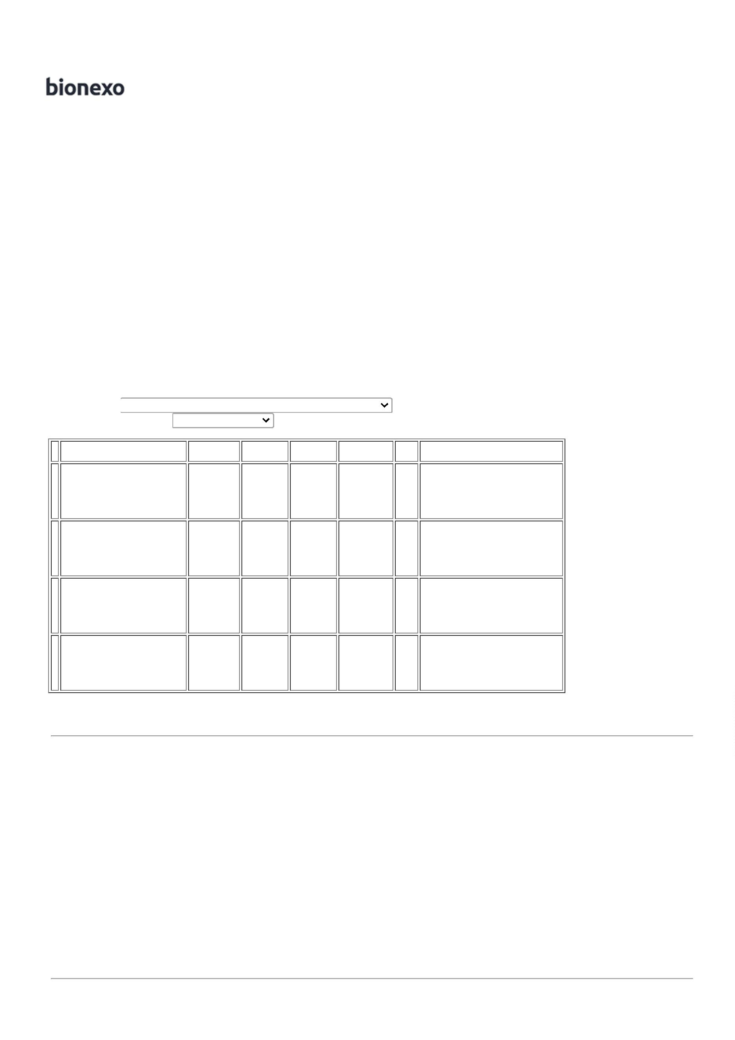

2

1/02/2022 08:56

Bionexo

PARAFUSO 6MM -> -

PARAFUSO 6 MM

PARA GESSO

DRYWALL -

EIRELI

0,4300 0,0000

172,0000 Cajueiro Da

Silva

PARA GESSO

DRYWALL. -

UNIDADE

CISER - CISER

03/02/2022

0

9:18

Dionei

Cajueiro Da

Silva

CABO FLEXIVEL

1.5 MM BRANCO

CABO FLEXIVEL

F A PEREIRA

EIRELI

R$

R$

R$

140,0000

1

1

1

2

2

2

1

2

4

1

2

3

56542

-

-

-

-

-

-

1

1

1

1

1

1

SIL

SIL

-

-

-

-

-

-

100 Metro

25 Unidade

7 Unidade

1

,5MM BRANCO

1,4000 0,0000

-

SIL - SIL

0

3/02/2022

09:18

Dionei

Cajueiro Da

Silva

CABO PP 2 X 2.5

FLEXIVEL SIL -

SIL - SIL

F A PEREIRA

EIRELI

R$

R$

R$

107,5000

CABO PP 2 X 2,5MM 14908

4,3000 0,0000

0

3/02/2022

09:18

CHUVEIRO

ELETRICO TIPO

DUCHA 220W

LORENZETTI -

LORENZETTI -

LORENZETTI

Dionei

Cajueiro Da

Silva

CHUVEIRO

COMPATIVEL COM

DR 220 V -

UNIDADE

F A PEREIRA

EIRELI

R$

R$

R$

294,0000

40166

2187

1657

1656

CORONA

42,0000 0,0000

03/02/2022

09:18

Dionei

Cajueiro Da

Silva

FIO FLEXIVEL 2.5

MM AZUL - COR

FIO / SIL - COR

FIL / SIL

FIO FLEXIVEL

2.5MM AZUL -

UNIDADE

F A PEREIRA

EIRELI

R$

R$

R$

205,0000

SIL

100 Unidade

100 Unidade

100 Unidade

2,0500 0,0000

03/02/2022

0

9:18

Dionei

Cajueiro Da

Silva

FIO FLEXIVEL 2.5

MM PRETO - COR

FIO / SIL - COR

FIO / SIL

FIO FLEXIVEL

2.5MM PRETO -

UNIDADE

F A PEREIRA

EIRELI

R$

R$

R$

205,0000

SIL

2,0500 0,0000

03/02/2022

0

9:18

Dionei

Cajueiro Da

Silva

FIO FLEXIVEL 2.5

MM VERDE - COR

FIO / SIL - COR

FIO / SIL

FIO FLEXIVEL

2.5MM VERDE -

UNIDADE

F A PEREIRA

EIRELI

R$

R$

R$

205,0000

SIL

2,0500 0,0000

03/02/2022

0

9:18

**Total**

**Parcial:**

R$

8

56.0

1.844,5000

Total de Itens da Cotação: 32

Total de Itens Impressos: 8

**Programação**

**de Entrega**

**Preço**

**Unitário Fábrica**

**Preço**

**Valor**

**Total**

**Produto**

**Código**

**Fabricante**

**Embalagem Fornecedor Comentário Justificativa**

**Rent(%) Quantidade**

**Usuário**

Dionei

Cajueiro Da

Silva

BROCA ACO

RAPIDO 3MM

DISMA -

DIVERSOS -

DIVERSOS

;

Fornecedor

FERRAGISTA

AREIAO

EIRELI

BROCA ACO RAPIDO

1 não atingiu

faturamento 2,5000 0,0000

mínimo.

R$

R$

R$

10,0000

4

9924

-

-

-

-

-

-

DIVERSOS

UNIDADE

DIVERSOS

DIVERSOS

UNIDADE

UNIDADE

null

null

null

null

null

null

4 Unidade

3

MM - UNIDADE

03/02/2022

0

9:18

Dionei

Cajueiro Da

Silva

BROCA ACO

RAPIDO 4MM -

DIVERSOS

FERRAGISTA

AREIAO

EIRELI

BROCA ACO RAPIDO

R$

R$

R$

12,0000

5

6

7

9926

9928

39965

174

-

-

-

-

4 Unidade

4 Unidade

4 Unidade

2 Unidade

2 Unidade

4

MM - UNIDADE

3,0000 0,0000

0

3/02/2022

09:18

Dionei

Cajueiro Da

Silva

BROCA ACO

RAPIDO 5MM

DISMA -

DIVERSOS -

DIVERSOS

FERRAGISTA

AREIAO

EIRELI

BROCA ACO RAPIDO

5MM - UNIDADE

R$

R$

R$

16,0000

4,0000 0,0000

0

3/02/2022

09:18

Dionei

Cajueiro Da

Silva

BROCA ACO

RAPIDO 6MM

STANLEY -

DIVERSOS -

DIVERSOS

BROCA PARA ACO

RAPIDO 6MM -

UNIDADE

FERRAGISTA

AREIAO

EIRELI

R$

R$

R$

20,0000

5

,0000 0,0000

0

3/02/2022

09:18

FILTRO DE LINHA C/

CABO 1.5-3M -> 1,5

OU 3,0 METROS NO

MINIMO 05 OU 06

TOMADAS.-

Dionei

Cajueiro Da

Silva

TOMADA BARRA

2P+T

QUINTUPLA -

DIVERSOS

FERRAGISTA

AREIAO

EIRELI

R$

R$

R$

40,0000

2

0

5

20,0000 0,0000

03/02/2022

09:18

UNIDADE

Dionei

Cajueiro Da

Silva

LIMA CHATA

BASTARDA 8

COM CABO -

INTELBRAS -

STARRET

;

Fornecedor

não atingiu

LIMA CHATA

BASTARDA 8 COM

CABO

FERRAGISTA

AREIAO

EIRELI

1

R$

R$

R$

42,0000

2

1289

faturamento 21,0000 0,0000

mínimo.

03/02/2022

0

9:18

https://www.bionexo.com.br/jsp/RelatPDC/relat\_adjudica.jsp

2/4



2

1/02/2022 08:56

Bionexo

Dionei

Cajueiro Da

Silva

TORNEIRA P/

JARDIM 3/4 -

UNIDADE

TORNEIRA P/

JARDIM 3/4 -

DIVERSOS

FERRAGISTA

AREIAO

EIRELI

OBS

TORNEIRA

PVC HERC

R$

R$

R$

70,0000

3

1

22247

4203

-

-

UNIDADE

-

20 Unidade

3

,5000 0,0000

0

3/02/2022

09:18

Dionei

Cajueiro Da

Silva

ZARCAO

SOLVENLUX 5LT

CINZA -

DIVERSOS -

DIVERSOS

FERRAGISTA

AREIAO

EIRELI

R$

R$

R$

55,0000

3

2

ZARCAO - LITRO

DIVERSOS

null

-

5 Litro

1

1,0000 0,0000

0

3/02/2022

09:18

**Total**

**Parcial:**

R$

265,0000

4

5.0

Total de Itens da Cotação: 32

Total de Itens Impressos: 8

**Programação**

**de Entrega**

**Preço**

**Unitário Fábrica**

**Preço**

**Valor**

**Total**

**Produto**

**Código**

**Fabricante**

**Embalagem Fornecedor Comentário Justificativa**

**Rent(%) Quantidade**

**Usuário**

ADESIVO

SELANTE A BASE

DE

POLIURETANO

(PU) CINZA ->NA

COR CINZA; COM

BICO DOSADOR;

TUBO 280G -

REFOC

ADESIVO SELANTE A

BASE DE

POLIURETANO (PU)

CINZA ->NA COR

CINZA; COM BICO

DOSADOR; TUBO

Dionei

Cajueiro Da

Silva

Marlene

Custodia De

Araujo

Lagares

R$

R$

R$

148,0000

1

32279

-

AVULSA

null

-

10 Unidade

14,8000 0,0000

03/02/2022

0

9:18

2

80G. - UNIDADE

Dionei

Cajueiro Da

Silva

ADESIVO

SILICONE PU40

BRANCO 400G -

SILOC

Marlene

Custodia De

Araujo

ADESIVO SILICONE

PU40 BRANCO 400G

R$

R$

R$

146,0000

2

8

9

51509

49476

49471

50484

-

-

-

-

-

-

-

-

AVULSA

AVULSA

AVULSA

AVULSA

AVULSA

AVULSA

AVULSA

AVULSA

null

null

null

null

null

null

null

null

-

-

-

-

-

-

-

-

10 Pote

4 Unidade

4 Unidade

10 Unidade

5 Pote

14,6000 0,0000

Lagares

03/02/2022

0

9:18

Dionei

Cajueiro Da

Silva

Marlene

Custodia De

Araujo

BROCA SDS ACO

RAPIDO 8MM X

BROCA SDS ACO

RAPIDO 8MM X

160MM - MTX

R$

R$

R$

24,8000

6,2000 0,0000

1

60MM

Lagares

03/02/2022

0

9:18

Dionei

Cajueiro Da

Silva

Marlene

Custodia De

Araujo

BROCA SDS

VIDEA 6MM X

BROCA SDS VIDEA

6MM X 160MM

R$

R$

R$

23,2000

5,8000 0,0000

160MM - MTX

Lagares

03/02/2022

0

9:18

Dionei

Cajueiro Da

Silva

CAIXA

SOBREPOR

BRANCA C/ 2

TOMADAS 2P + T

CAIXA SOBREPOR

BRANCA C/ 2

TOMADAS 2P + T

Marlene

Custodia De

Araujo

R$

R$

R$

84,5000

1

3

5

6

7

8

9

8,4500 0,0000

1

0A

Lagares

03/02/2022

1

0A - PLUSIE

0

9:18

Dionei

Cajueiro Da

Silva

Marlene

Custodia De

Araujo

COLA PARA CANO

PVC POTE 175GR - 40239

POTE

COLA PARA

CANO PVC POTE

175GR - SILOC

R$

R$

R$

59,2500

1

1

1

1

11,8500 0,0000

Lagares

03/02/2022

0

9:18

Dionei

Cajueiro Da

Silva

DESEMGRIPANTE

SPRAY WHITE LUB

300ML -> FRASCO 27819

COM 300ML. -

DESEMGRIPANTE

SPRAY WHITE

LUB 300ML -

WHITI LUB

Marlene

Custodia De

Araujo

R$

R$

4 Unidade R$ 27,6000

6,9000 0,0000

Lagares

03/02/2022

UNIDADE

0

9:18

Dionei

Cajueiro Da

Silva

Marlene

Custodia De

Araujo

DISCO DE CORTE 7

DISCO DE

CORTE 7 P/

FERRO - TIROLIT

R$

R$

R$

39,8000

P/ FERRO -

UNIDADE

23825

10 Unidade

10 Unidade

3,9800 0,0000

Lagares

03/02/2022

0

9:18

Dionei

Cajueiro Da

Silva

DISCO DE

DESBASTES P/

LIXADEIRA 4.1/2 X 33765

DISCO DE

DESBASTES P/

LIXADEIRA 4.1/2

X 3/16 X 7/8 -

NORTON

Marlene

Custodia De

Araujo

R$

R$

R$

59,5000

5,9500 0,0000

3

/16 X 7/8 -

UNIDADE

Lagares

03/02/2022

0

9:18

Dionei

Cajueiro Da

Silva

ENXADA LARGA

Marlene

Custodia De

Araujo

ENXADA LARGA 2,5L

COM CABO

TORNEADO 1,5M

2

,5L COM CABO

TORNEADO 1,5M

PANDOLFO

R$

R$

R$

34,8000

1

2

46878

60

-

-

AVULSA

AVULSA

null

null

-

-

1 Unidade

20 Rolo

34,8000 0,0000

-

Lagares

03/02/2022

0

9:18

4 FITA ISOLANTE 20M

X 3/4 - ROLO

FITA ISOLANTE

19X20MM -

Marlene

Custodia De

R$

R$

R$ 97,0000

Dionei

Cajueiro Da

4,8500 0,0000

https://www.bionexo.com.br/jsp/RelatPDC/relat\_adjudica.jsp

3/4



2

1/02/2022 08:56

Bionexo

NORTON

Araujo

Lagares

Silva

0

3/02/2022

0

9:18

Dionei

Cajueiro Da

Silva

Marlene

Custodia De

Araujo

PLACA ESPELHO

COM FURO 4X2 -

PLUSIE

PLACA ESPELHO

COM FURO 4X2

R$

R$

R$

29,0000

26

28

29

30

56541

-

-

-

-

AVULSA

AVULSA

AVULSA

AVULSA

null

null

null

null

-

-

-

-

10 Unidade

10 Unidade

1 Lata

2,9000 0,0000

Lagares

03/02/2022

0

9:18

Dionei

Cajueiro Da

Silva

Marlene

Custodia De

Araujo

TAMPA CEGA 4X2 -

UNIDADE

TAMPA CEGA 4X2

- PLUSIE

R$

R$

R$

16,0000

259

1,6000 0,0000

Lagares

03/02/2022

0

9:18

Dionei

Cajueiro Da

Silva

GALAO DE

TINNER 5

LITROS -

PROECO

Marlene

Custodia De

Araujo

TINNER -> GALAO

DE TINNER 5

LITROS - LATA

R$

R$

R$

54,9000

22156

12837

54,9000 0,0000

Lagares

03/02/2022

0

9:18

TINTA SPRAY NA

COR BRANCO

APROX. 235G -> -

FRASCO DE

Dionei

Cajueiro Da

Silva

Marlene

Custodia De

Araujo

TINTA SPRAY NA

COR BRANCO -

TEKBOND

R$

R$

R$

124,5000

10 Unidade

12,4500 0,0000

APROXIMADAMENTE

Lagares

03/02/2022

09:18

2

35 G. - UNIDADE

**Total**

**Parcial:**

R$

968,8500

1

19.0

Total de Itens da Cotação: 32

Total de Itens Impressos: 15

**Programação**

**de Entrega**

**Preço**

**Unitário Fábrica**

**Preço**

**Valor**

**Total**

**Produto**

**Código**

**Fabricante**

**Embalagem Fornecedor Comentário Justificativa**

**Rent(%) Quantidade**

**Usuário**

Dionei

Cajueiro Da

Silva

REFIL P/

Topfiltros

Comércio ,

Montagens e

Serviços

Ltda - ME

REFIL PRO LIFE

PURIFICADOR

SOFT EVEREST

POLICARBON,

POLICARBON

1

013 PARA

R$

R$

R$

534,0000

2

7

40088

-

caixa

null

-

12 Unidade

PURIFICADOR DE

AGUA - UNIDADE

44,5000 0,0000

03/02/2022

0

9:18

**Total**

**Parcial:**

R$

534,0000

1

2.0

Total de Itens da Cotação: 32

Total de Itens Impressos: 1

**Total**

**Geral:**

R$

1

032.0

3.612,3500

Clique [aqui](javascript:chama_completo(202956909)) para geração de relatório completo com quebra de página

https://www.bionexo.com.br/jsp/RelatPDC/relat\_adjudica.jsp

4/4

